Nombre : _____________________________________Puntaje .: 33
Objetivos:
- Explicar la función del Sistema Circulatorio y excretor
- Describir la estructura y función de la sangre, corazón y vasos sanguíneos.
- Explicar la función del Sistema Excretor.
- Identificar la función de los órganos excretores.
- Describir la estructura y función del Sistema Urinario: proceso de formación de la orina.

INSTRUCCIONES:
Puedes consultar las páginas de la 36 a la 41 del libro del estudiante de 8° de Ciencias Naturales. Contarás con dos videos explicativos del Sistema Circulatorio. Además pueden ingresar la página web del Ciencias: https://labdeptociencias.wixsite.com/ciencias-lab o Aprendo en lìnea :
https://www.curriculumnacional.cl/estudiantes/Ingreso.

Actividades:
- Lee la siguiente situación y luego responde.

- Cuál es la función del Sistema Circulatorio? Para esto debes redactar una explicación y elaborar un dibujo o imagen que apoye tú explicación.

Explicación de la función del Sistema Circulatorio  ¿Para qué sirve? ¿Cuál es la función principal? | Dibujo o imagen que apoya tu explicación

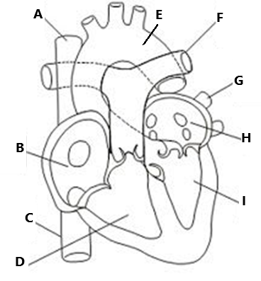
- Completa la siguiente tabla, para esto debes identificar las estructuras del corazón a partir de la letra indicada en el esquema, luego debes explicar la función de cada componente en la Circulación pulmonar.

Estructura | Nombre de la estructura | ¿Qué función cumple la estructura del corazón en la circulación pulmonar?
A
B
C
D
E
F
G
H
I

- ¿Cuál es la función del Sistema Excretor? Para esto debes redactar una explicación y elaborar un dibujo o imagen que apoye tú explicación.

Explicación de la función del Sistema Excretor  ¿Para qué sirve? ¿Cuál es la función principal? | Dibujo o imagen que apoya tu explicación

5-Completa el siguiente mapa conceptual de los Componentes del Sistema Urinario, para esto debes utilizar los siguientes conceptos, importante: algunos se repiten más de una vez y considera usar dos palabras para llenar cada cuadro :
orina – transportar – almacenar – vejiga – sangre - cuerpo-filtrar – eliminar.
Los componentes del Sistema Urinario son:
Uretra
Vejiga

Uréteres
Riñones

Su función es: Su función es: Su función es: Su función es:

Fuera del:
- Completa la siguiente tabla, para esto debes explicar la función de cada órgano excretor indicado en la tabla.

Órgano excretor | ¿Qué función cumple el órgano excretor?
Pulmones
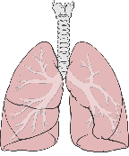
Piel
Riñones
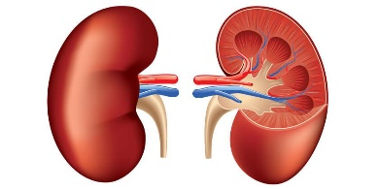

Indicador | Puntaje  Máximo
1. Explica funciones y representa dibujo del Sistema circulatorio | 6
2.Nombra las partes en el dibujo representado | 4,5
3.Explica funciones de las partes del sistema circulatorio pulmonar | 4,5
4. Explica funciones y representa dibujo del Sistema Excretor. | 3
5.Completa mapa conceptual | 6
6.Explica funciones de los órganos del sistema excretor | 6
7.Responsabilidad en la realización y entrega a tiempo de la Guía | 3

